СЭД-2021-299-01-01-07.С-128
О создании комиссии по проведению осмотра здания, сооружения или объекта незавершенного строительства при проведении мероприятий по выявлению правообладателей ранее учтенных объектов недвижимости

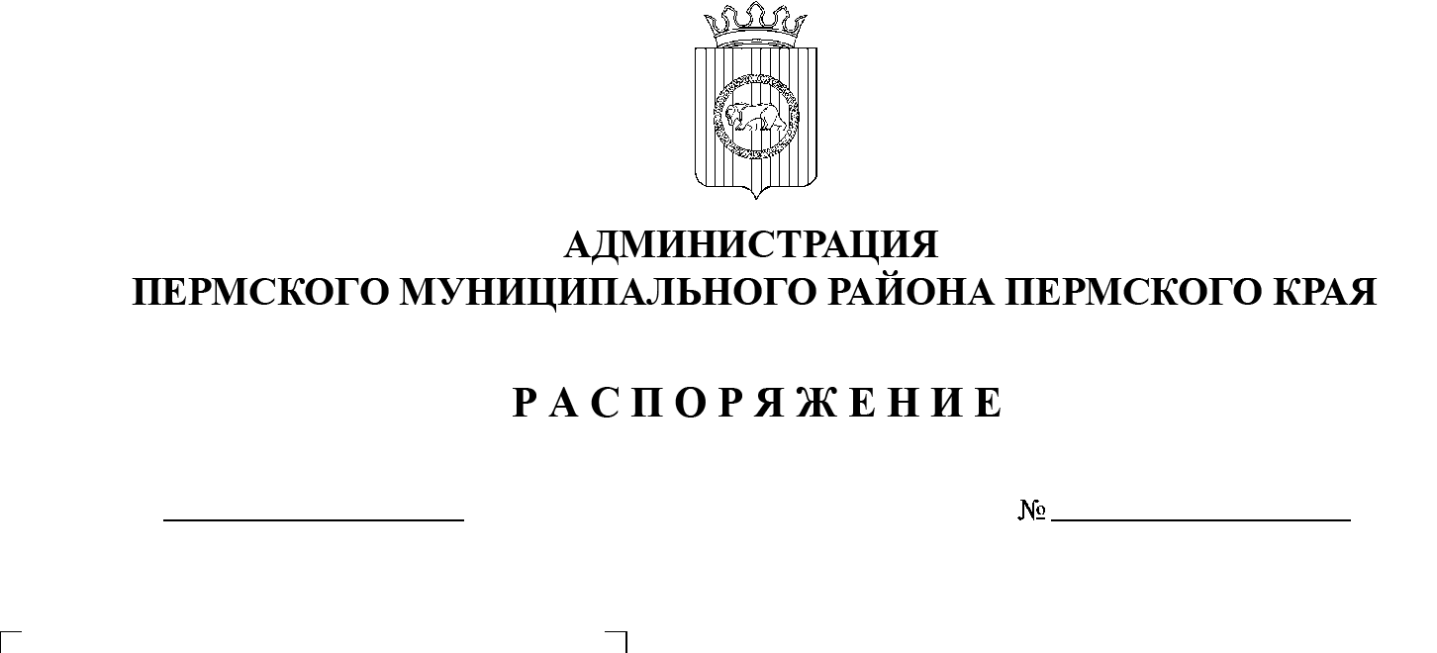
В соответствии с пунктом 5 части 6 статьи 69.1 Федерального закона от 13.07.2015 № 218-ФЗ «О государственной регистрации недвижимости», приказом Федеральной службы государственной регистрации, кадастра и картографии от 28.04.2021 № П/0179 «Об установлении порядка проведения осмотра здания, сооружения или объекта незавершенного строительства при проведении мероприятий по выявлению правообладателей ранее учтенных объектов недвижимости, формы акта осмотра здания, сооружения или объекта незавершенного строительства при выявлении правообладателей ранее учтенных объектов недвижимости» в целях проведения мероприятий по выявлению правообладателей ранее учтенных объектов недвижимости на территории Пермского муниципального района:
19.07.2021
1. Утвердить:
1.1. состав комиссии для проведения осмотра здания, сооружения или объекта незавершенного строительства при проведении мероприятий по выявлению правообладателей ранее учтенных объектов недвижимости согласно приложению 1 к настоящему распоряжению;
1.2. форму акта осмотра здания, сооружения или объекта незавершенного строительства при проведении мероприятий по выявлению правообладателей ранее учтенных объектов недвижимости на территории Пермского муниципального района согласно приложению 2 к настоящему распоряжению.
2. Настоящее распоряжение вступает в силу со дня его подписания.
3. Опубликовать настоящее распоряжение в информационном бюллетене муниципального образования «Пермский муниципальный район» и разместить на официальном сайте Пермского муниципального района www.permraion.ru.

4. Контроль за исполнением распоряжения возложить на заместителя главы администрации Пермского муниципального района по экономическому развитию, начальника финансово-экономического управления.

Глава муниципального района В.Ю. Цветов

Приложение 1
к распоряжению администрации Пермского муниципального района
от 19.07.2021 № СЭД-2021-299-01-01-07.С-128

СОСТАВ
комиссии для проведения осмотра здания, сооружения или объекта незавершенного строительства при проведении мероприятий по выявлению правообладателей ранее учтенных объектов недвижимости

Председатель комиссии:

- председатель комитета имущественных отношений администрации Пермского муниципального района.

Члены комиссии (по согласованию):

- начальник управления архитектуры и градостроительства администрации Пермского муниципального района, главный архитектор;

- начальник отдела по исполнению административного законодательства аппарата администрации Пермского муниципального района;

- начальник МКУ «Управление земельно-имущественными ресурсами Пермского муниципального района»;

- главные специалисты МКУ «Управление земельно-имущественными ресурсами Пермского муниципального района».

Приложение 2
к распоряжению администрации Пермского муниципального района
от 19.07.2021 № СЭД-2021-299-01-01-07.С-128
Форма

АКТ ОСМОТРА
здания, сооружения или объекта незавершенного строительства
при выявлении правообладателей ранее учтенных
объектов недвижимости на территории
Пермского муниципального района

«____» _________ 20__ г. № _________

Настоящий акт составлен в результате проведенного ___________________
____________________________________________________________________
указывается дата и время осмотра (число и месяц, год, минуты, часы)

осмотра объекта недвижимости ________________________________________,
указывается вид объекта недвижимости: здание,
сооружение, объект незавершенного
строительства
кадастровый (или иной государственный учетный) номер ___________________________________________________________________,
указывается при наличии кадастровый номер или иной государственный
учетный номер (например, инвентарный) объекта недвижимости
расположенного______________________________________________________
указывается адрес объекта недвижимости (при наличии) либо
местоположение (при отсутствии адреса)
на земельном участке с кадастровым номером ____________________________________________________________________,
(при наличии)
расположенном______________________________________________________,
указывается адрес или местоположение земельного участка
комиссией ___________________________________________________________
указывается наименование органа местного самоуправления,
уполномоченного на проведение мероприятий по выявлению
правообладателей ранее учтенных объектов недвижимости
в составе: ____________________________________________________________________________________________________________________________________________________________________________________________________________
приводится состав комиссии (фамилия, имя, отчество, должность каждого члена комиссии (при наличии)

___________________________________________лица, выявленного в качестве
указать нужное: "в присутствии" или
"в отсутствие"
правообладателя указанного ранее учтенного объекта недвижимости.
При осмотре осуществлена фотофиксация объекта недвижимости. Материалы фотофиксации прилагаются.
Осмотр проведен___________________________________________________.
указать нужное: "в форме визуального осмотра",
"с применением технических средств", если осмотр
проведен с применением технических средств,
дополнительно указываются наименование и модель
использованного технического средства
В результате проведенного осмотра установлено, что ранее учтенный
объект недвижимости _________________________________________________
(указать нужное: существует, прекратил существование)

Подписи членов комиссии:
Председатель комиссии:
 |  | подпись |  | расшифровка подписи
 |  | подпись |  | расшифровка подписи
 |  | подпись |  | расшифровка подписи
 |  | подпись |  | расшифровка подписи
 |  | подпись |  | расшифровка подписи

